Łazanki z kapustą i grzybami dziadka Władka

Składniki:
Kapusta kiszona z grzybami
50 g suszonych grzybów, najlepiej borowików
500 g kiszonej kapusty
1 duża cebula
2 łyżki oleju roślinnego
przyprawy: sól i świeżo zmielony pieprz, 1/2 łyżeczki kminku całego, 1 łyżka sosu sojowego, 1 łyżeczka cukru
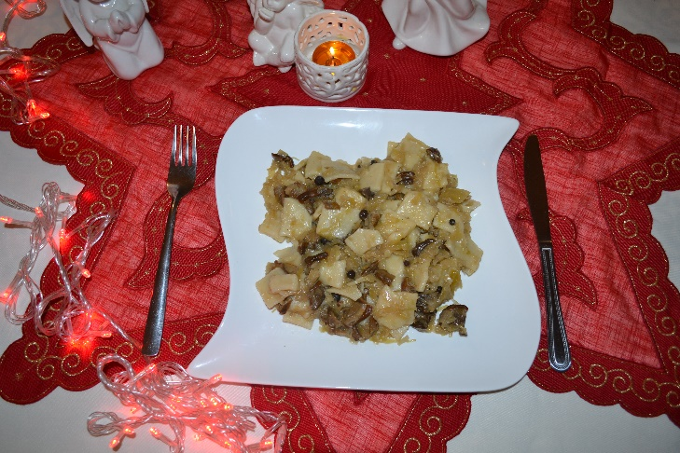
1/2 łyżki posiekanej natki pietruszki
2 łyżki oliwy extra vergine
Domowe łazanki
250 g mąki pszennej
2 jajka i 2 żółtka
szczypta soli

Sposób wykonania:
Kapusta kiszona z grzybami
Grzyby umyć pod bieżącą wodą, włożyć do rondelka, zalać 1 szklanką zimnej wody, moczyć przez kilka godzin lub przez noc. Grzyby gotować w wodzie w której się moczyły, przez około 20 minut. Odcedzić zachowując oddzielnie wywar i grzyby. Większe grzyby pokroić na mniejsze kawałki. Kapustę opłukać dwukrotnie na sitku pod bieżącą, chłodną wodą, odcisnąć i grubo posiekać. Cebulę obrać i pokroić w kosteczkę. Na dużej i głębszej patelni z pokrywą podgrzać olej, dodać cebulę i zeszklić oraz delikatnie zrumienić ją przez około 5 minut. Dodać kapustę oraz przyprawy: sól, pieprz, kminek, sos sojowy i cukier. Mieszając smażyć przez minutę. Dodać namoczone grzyby i dalej smażyć przez minutę. Wlać wodę z grzybów lub wodę w ilości 3/4 szklanki (uwaga: wywar z borowików jest bardzo dobry, można go dodać, natomiast z podgrzybków - bywa gorzki, trzeba go najpierw spróbować). Przykryć i gotować przez około 20 minut, w międzyczasie kilka razy przemieszać. Następnie zdjąć pokrywę i gotować przez około 10 minut aż nadmiar płynu wyparuje, od czasu do czasu zamieszać. Na koniec dodać posiekaną natkę pietruszki i oliwę extra vergine. Pogotować jeszcze przez 1 - 2 minuty i odstawić z ognia. Połączyć z ugotowanymi łazankami.
Łazanki
Mąkę wsypać do miski, wbić jajka, dodać żółtka i sól. Ręką wymieszać składniki, następnie skrapiając niewielką ilością wody (około ¼ szklanki), łączyć składniki w jednolitą kulę. Ciasto wyłożyć na stolnicę i wygniatać przez około 10 minut, aż będzie elastyczne. Następnie zawinąć w wilgotną ściereczkę i odłożyć na godzinę (po tym czasie ciasto odpocznie i dodatkowo zmięknie). Cienko rozwałkować i pokroić najpierw na paski o szerokości 2 cm, następnie w poprzek na 2 - 3 cm kawałki. Zagotować osoloną wodę i wrzucać łazanki partiami. Gotować przez około minutę, odławiać łyżką cedzakową i odkładać na talerz. Łazanki można przygotować wcześniej.

Wykonanie: Natalia Pawłowska i Agata Miężał

